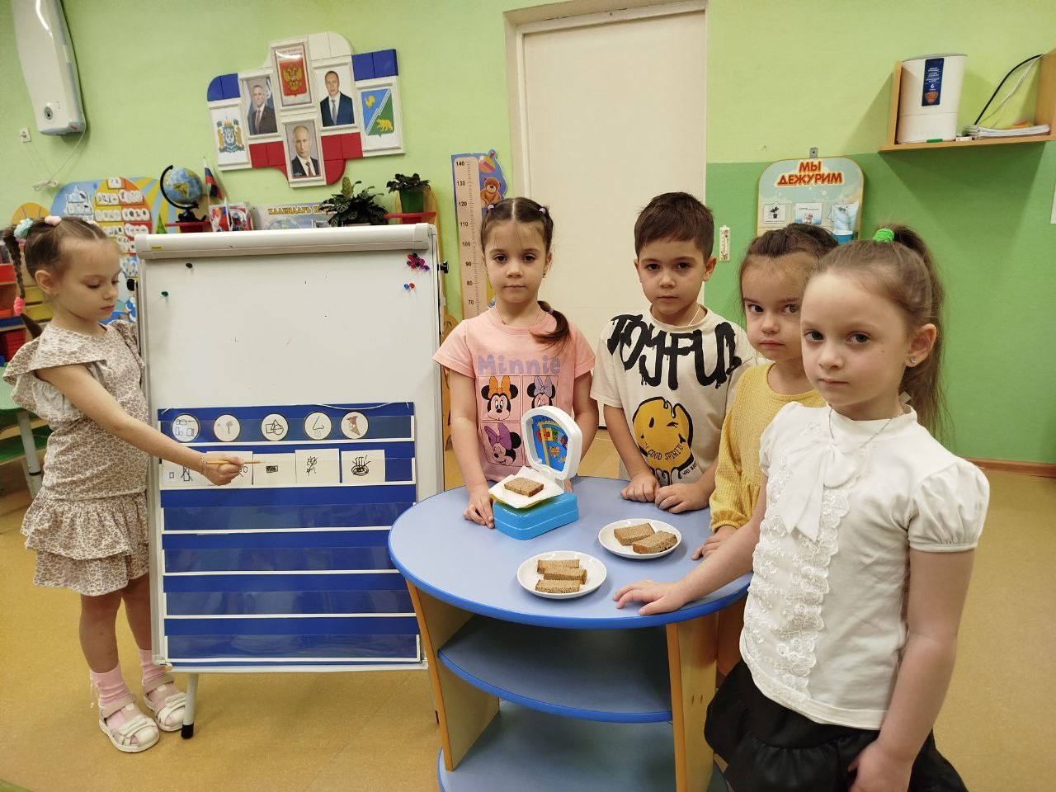

27 января 1944 года — День полного освобождения Ленинграда от фашистской блокады, ставшей одной из самых трагичных и героических страниц Великой Отечественной войны.

После 872 дней осады советские войска в ходе операции «Январский гром» полностью сняли блокаду, отбросив противника, и в городе прошел торжественный салют.

В честь этого дня в детском саду "Снегурочка" был реализован проект "Блокадный хлеб".
Ребята узнали из чего пекли хлеб жители блокадного Ленинграда и какую норму хлеба он получал.

